ПАМЯТКА
для родителей (законных представителей) о предоставлении сертификата на отдых и оздоровление в организации отдыха детей и их оздоровления
через Портал государственных услуг

Для подачи заявления через Портал государственных услуг необходимо ввести в новом поиске название ведомства – КОМИТЕТ ОБРАЗОВАНИЯ, НАУКИ И МОЛОДЕЖНОЙ ПОЛИТИКИ ВОЛГОГРАДСКОЙ ОБЛАСТИ:
При нажатии на вкладку ОБЛКОМОБРАЗОВАНИЯ откроется окно, в котором представлены две электронные услуги комитета образования, науки и молодежной политики Волгоградской области:
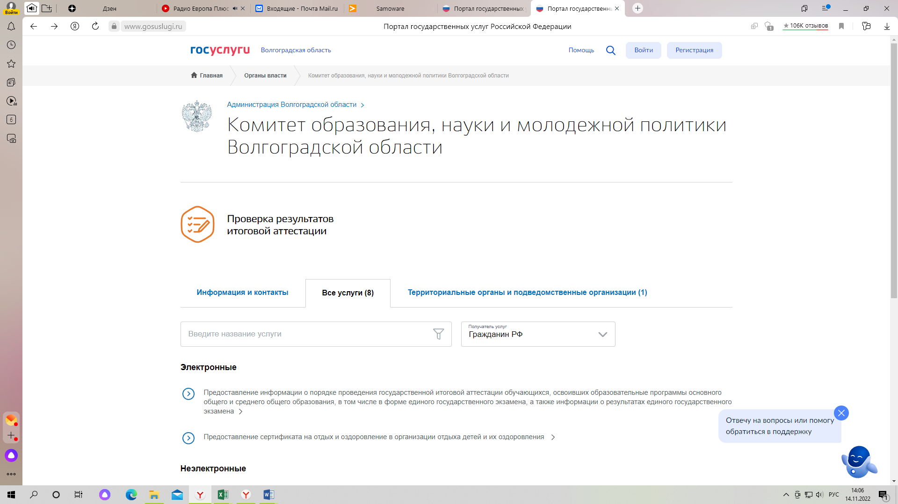

При нажатии на вкладку – ПРЕДОСТАВЛЕНИЕ СЕРТИФИКАТА НА ОТДЫХ И ОЗДОРОВЛЕНИЕ В ОРГАНИЗАЦИИ ОТДЫХА ДЕТЕЙ И ИХ ОЗДОРОВЛЕНИЯ откроется окно для заполнения заявления:

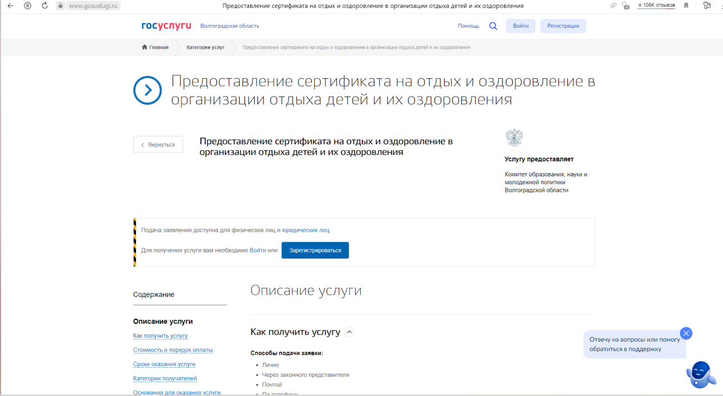
Ссылка на услугу ПРЕДОСТАВЛЕНИЕ СЕРТИФИКАТА НА ОТДЫХ И ОЗДОРОВЛЕНИЕ В ОРГАНИЗАЦИИ ОТДЫХА ДЕТЕЙ И ИХ ОЗДОРОВЛЕНИЯ - https://www.gosuslugi.ru/412570/1/info.

